Ta tillägg ur bruk i webbläsaren Firefox

- Klicka upp menyn (omringat med rött) i övre högra hörnet i webbläsaren Firefox. Välj punkten Tillägg i menyn som öppnas.
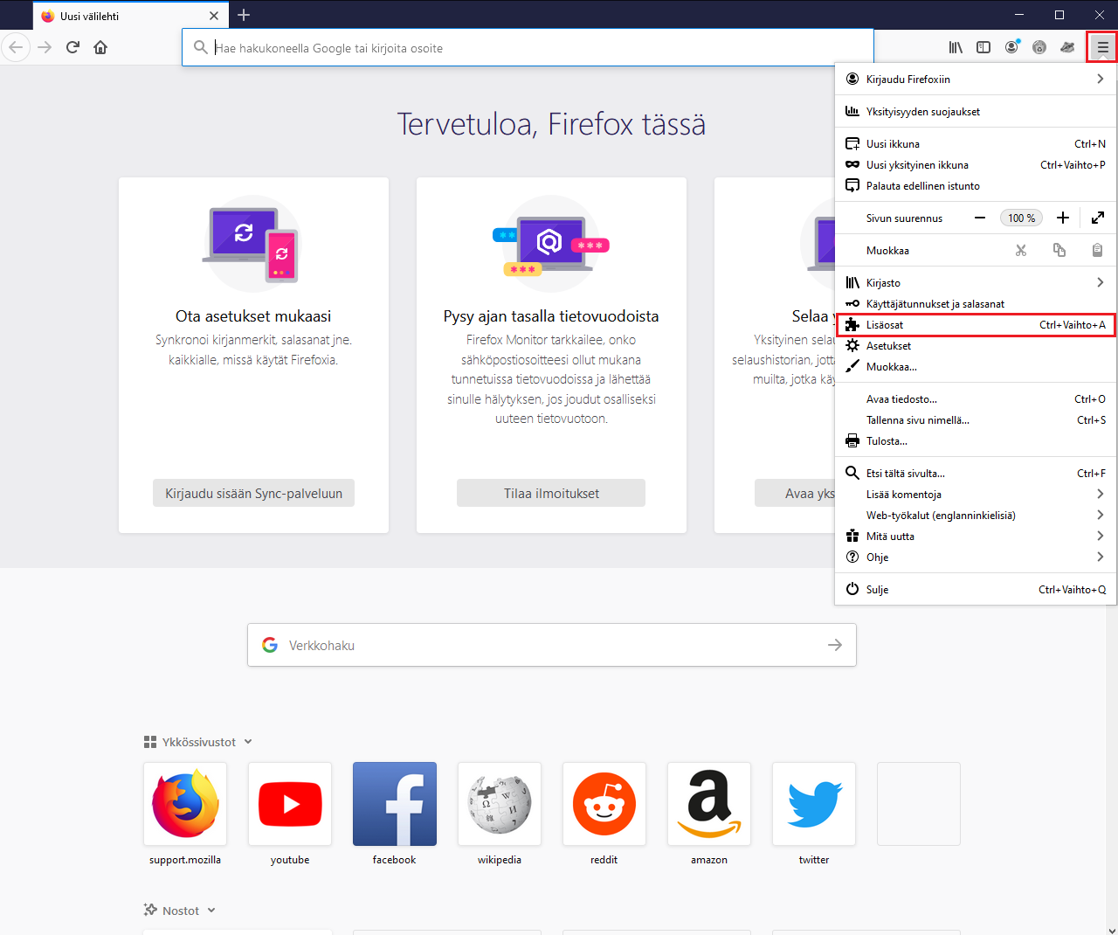

- Välj punkten Tillägg i vyn som öppnas. I exemplet nedan finns det två tillägg.
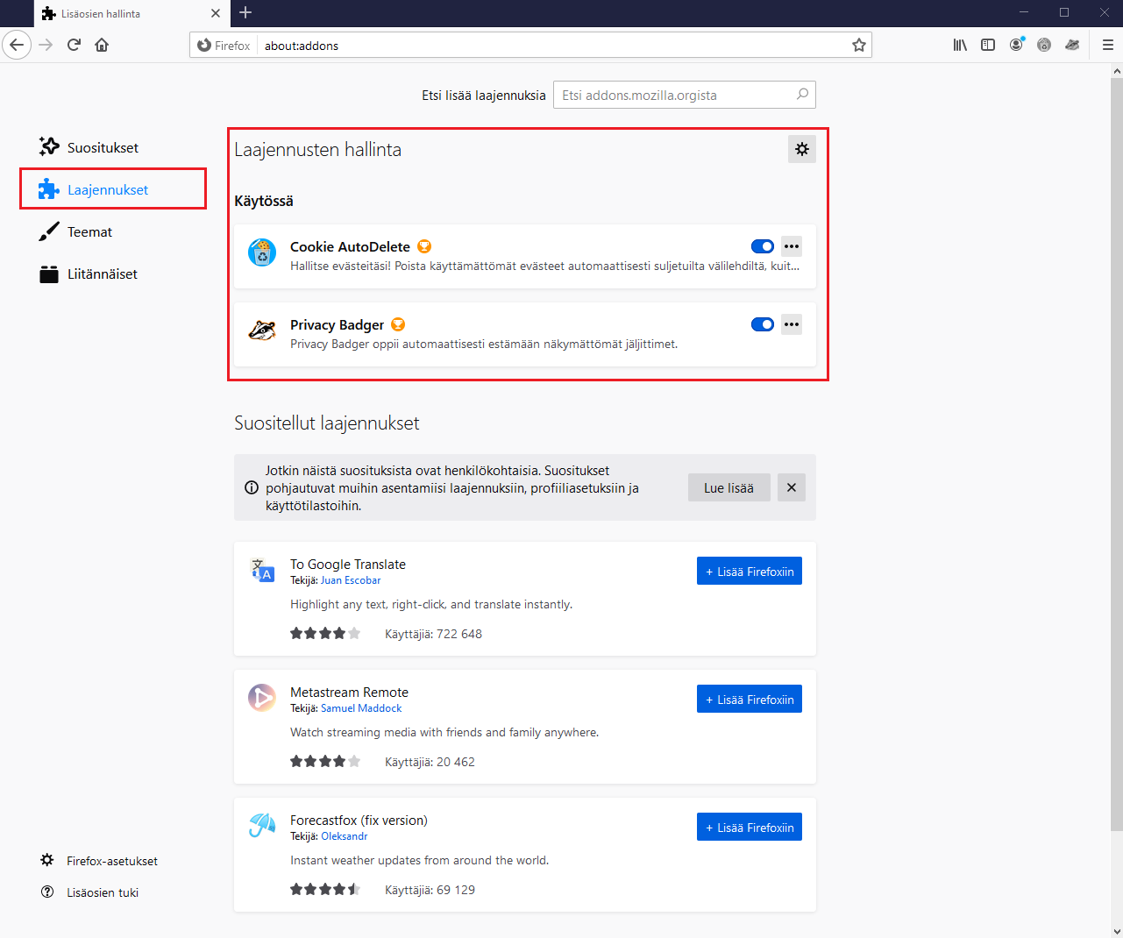

- Du tar tilläggen ur bruk genom att klicka på den blå knappen (omringat med rött) vid varje tillägg.

Om det inte finns några blå knappar i vyn, inaktiverar du tilläggen genom att klicka på de tre punkterna bredvid tillägget och välja Inaktivera.
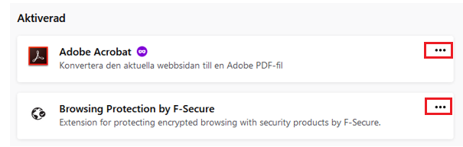

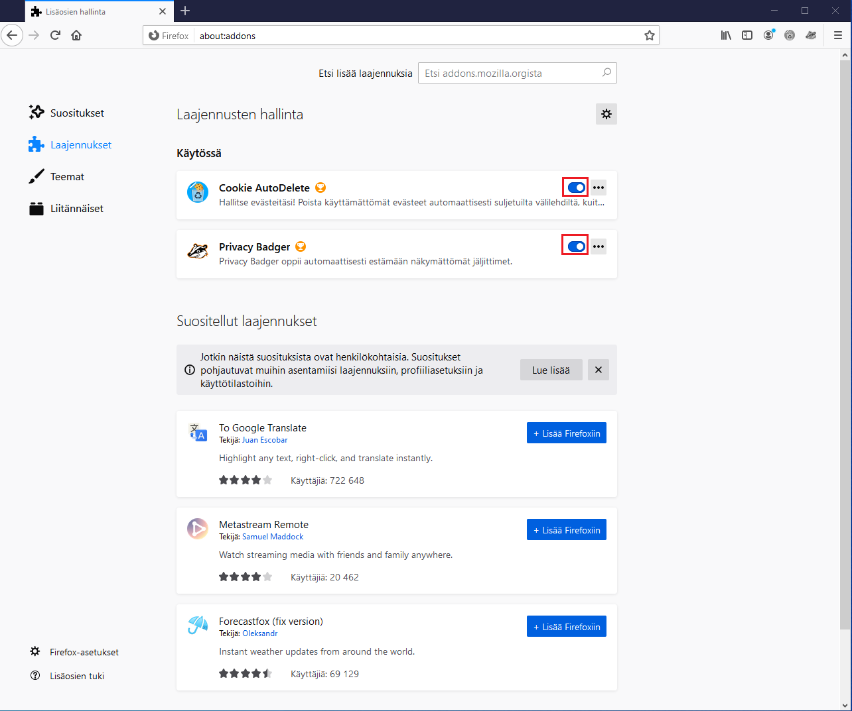

- Bredvid tilläggets namn uppenbarar sig texten ”Inaktiverad”. Upprepa detta för alla tillägg.

